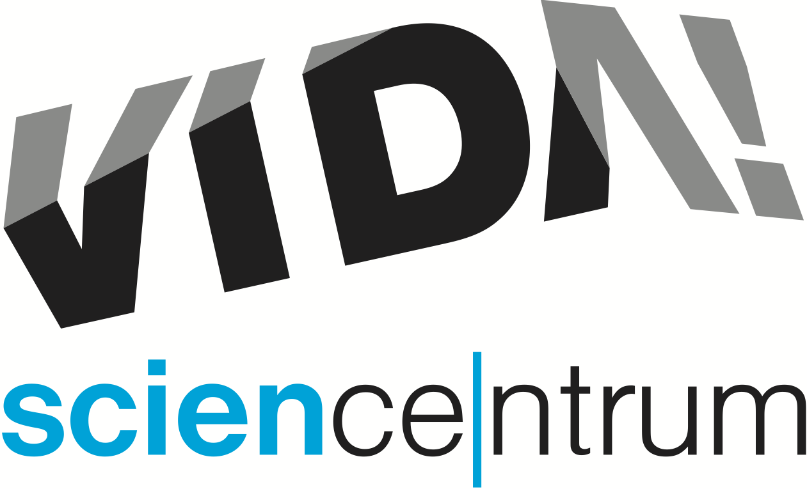
VIDA! pořádá festival kutilství Bastlfest
tisková zpráva │ Brno │25. 10. 2016
Moravian Science Centre Brno,
příspěvková organizace
Křížkovského 554/12
603 00 Brno
tel: (+420) 730 896 545
info@vida.cz, www.vida.cz

Brněnský zábavní vědecký park VIDA! pořádá v pátek 18. listopadu a v sobotu 19. listopadu festival kutilství Bastlfest. Návštěvníci se mohou těšit na ukázky práce radioamatérů, modely vláčků, roboty z lega, papírové vystřihovánky, elektronické hudební nástroje a dílny pro děti i dospělé. „Náš festival kutilství věnujeme všem, kteří stále něco vymýšlejí, vylepšují a konstruují. Věříme, že jejich nadšení a zápal dokáže inspirovat celou rodinu,“ říká ředitel VIDA! Lukáš Richter. Program Bastlfestu je bohatý a vznikl ve spolupráci s řadou zajímavých hostů. „Modeláři železnic přivezou panorama s vláčky, které budou na místě doplňovat, Robotárna DDM Helceletova předvede, co všechno zvládnou roboti z Lega Mindstorms, a papíroví modeláři CVČ Lužánky zase dovolí nahlédnout do přípravy vystřihovánek. Lidé z Úžasného divadla fyziky budou ukazovat, jak se dá leptat do kovu a vyrobit tak originální lžičku. Zajímavé bude určitě také sledovat práci členů Radioklub OK2OJ nebo 3D tiskárny. Bastl Insturuments nabídne výrobu netradičních elektronických hudebních nástrojů a veřejná řemeslná dílna Hobbylab prostor, kde si i menší děti můžou vyzkoušet práci se dřevem,“ upřesňuje Sven Dražan, manažer programu VIDA!.

Bastlfest – festival kutilství pro celou rodinu
pátek 18. 11. a sobota 19. 11. 2016, 10.00 – 18.00
VIDA! science centrum, Křížkovského 12, Brno
www.vida.cz/bastlfest

Další akce VIDA! science centra během listopadu:

VIDA! After Dark: Světlo
po setmění/bez křiku/s barem a hudbou
čtvrtek 3. listopadu 2016, 19:00 – 23:00
vstupné: 100 Kč
www.vida.cz/afterdark

Každý první čtvrtek v měsíci je brněnské science centrum otevřeno až do noci. Pokaždé má tato party mezi exponáty jiné téma, vždycky však nezapomenutelnou atmosféru. V listopadu je akce VIDA! After Dark věnována fenoménu světla. Připravena je jedinečná science show, při které si diváci užijí barevné plameny, světélkující sliz nebo obří žárovku. V expozici VIDA! pak budou čekat další světelné experimenty. Zájemci si můžou napsat tajné zprávy, které je možné číst pouze pod UV světlem nebo díky „pitvě“ svítící tyčinky zjistí, jak tato oblíbená hračka vlastně funguje. Samozřejmě nebude chybět ani bar a DJ tentokrát doplněný i o projekci VJing.

Černé skříňky – Týden vědy a techniky ve VIDA!
sobota 5. 11. a sobota 12. 11. 2016, 11:00 – 18:00
v sále na galerii VIDA! science centra
vstup na program zdarma, vstup do expozice za běžný poplatek
www.vida.cz/cerneskrinky
www.tydenvedy.cz

Černé skříňky – vypadají záhadně, ale čím víc si s nimi člověk hraje, tím lépe jim porozumí. Jak zjistit, z čeho jsou vyrobeny, kde mají těžiště nebo jestli jsou uvnitř tuhé či tekuté? Dá se jen po hmatu poznat, z jakého materiálu je povrch jejich vnitřku? Jak odhalit, jaké mechanické převody skříňky skrývají? Během programu, který VIDA! science centrum připravilo při příležitosti Týdne vědy a techniky, je možné své schopnosti „hrát si a objevovat“ vzájemně porovnat. Výherci soutěží získají volnou vstupenku do expozice VIDA!.

Papírový svět
Nedělní programy pro rodiny
každou listopadovou neděli, 11:00 – 17:00, přímo v expozici VIDA!
v ceně vstupenky do expozice
www.vida.cz/nedelniprogramy

Každou neděli je ve VIDA! připraven speciální program pro rodiny s dětmi. V listopadu je věnován papíru a netušeným možnostem, které skrývá. Návštěvníci se dozvědí, kolik toho papír unese, jak z něj vyrobit hudební nástroj a naučí se trik, jak prolézt pohlednicí.
VIDA! science centrum
Křížkovského 12, Brno
www.vida.cz
www.facebook.com/vidabrno

Zábavní vědecký park VIDA! provozuje Moravian Science Centre Brno, příspěvková organizace Jihomoravského kraje.
Moravian Science Centre Brno, p. o. je členem České asociace science center.

